Integrantes:

Miguel Mateos Matias migmat05@ucm.es

Adrián Pérez Peinador adpere08@ucm.es

Ejercicio 1

Transaction cost: 22812 gas

Execution cost: 1748 gas

Logs:

[

{

"from": "0xd9145CCE52D386f254917e481eB44e9943F39138",

"topic": "0x241ba3bafc919fb4308284ce03a8f4867a8ec2f0401445d3cf41a468e7db4ae0",

"event": "Print",

"args": {

"0": "Hello, World!",

"message": "Hello, World!"

}

}

]

Value:0 wei

Ejercicio 2:

Resultado del cálculo de 50!

30414093201713378043612608166064768844377641568960512000000000000

Ejercicio 3:

Saldos finales de las cuentas:

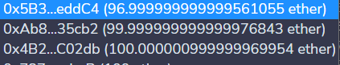

Paso 1: depsitar 3eth en el contrato desde la primera cuenta

Paso 2: retirar 5eth desde la segunda cuenta (saldo insuficiente)

Paso 3: retirar 10^12 wei del contrato desde la tercera cuenta:

Paso 4: comprobación del saldo final con getBalance

